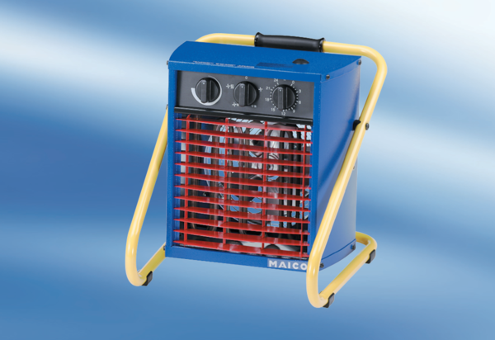Grijač zraka PEH 3Jedinica za pakiranje: 1 komAsortiman: C
Broj artikla: 0082.0080Proizvođač: MAICO

